КОММЕРЧЕСКОЕ ПРЕДЛОЖЕНИЕ

Группа компаний ООО «МТК» совместное Российско-Китайское предприятие, занимающаяся поставкой спецтехники (бульдозеры, погрузчики, самосвалы, автокраны и др.), а так же запасных частей к ней, производства КНР. Имея большой опыт и слаженный коллектив, готова осуществить поставку спецтехники для нужд вашей организации:

Фронтальный погрузчик SZM 936
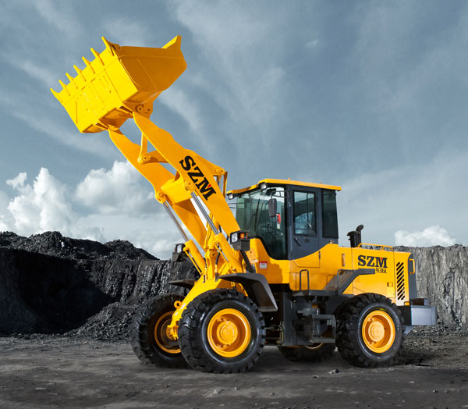
Стоимость с НДС 18%: 2 700 000 рублей (с утилизационным сбором)
Полное название | Фронтальный колесный погрузчик SZM 936L
Грузоподъемность крана, кг | 3000
Общий вес, кг | 9800
Двигатель
Модель двигателя | WP6G125E22
Тип двигателя | дизельный
Мощность двигателя, кВт (л.с.) | 92 (125л.с.)
Расчётная частота вращения, об/мин | 2400
Производитель двигателя (марка) | Weichai DEUTZ
Топливная система
Максимальная скорость, км/ч | 40
Размеры
Дорожный просвет, мм | 380
Колесная (гусеничная) база, мм | 2660
Вылет кромки рабочего агрегата (ковша), мм | 980
Габаритные размеры (ДхШхВ), мм | 6890x2250x3070
Эксплуатационные характеристики
Высота выгрузки, мм | 3200
Колёса
Шины | 17.5-25
Колея передних/ задних колес, мм | 1800
Навесное оборудование
Вид рабочего органа | ковш
Вместимость ковша, куб.м. | 1,8
Управление | джойстик
Дополнительно | Быстросъем, кондиционер

